ŚRODA – 16 .12.2020 r.
Temat dnia: Świąteczne ozdoby.

- Odrysowywanie od szablonu i wycinanie sylwety choinki.
Przygotowywanie pomocy do zajęć. Szablon choinki (wysokość choinki taka, aby zajmowała kartkę A4 – załącznik nr 1), zielona kartka, nożyczki. Rodzic układa na stole przed dzieckiem zieloną kartkę. Dziecko, samodzielnie lub z pomocą R., odrysowuje na niej, za pomocą szablonu, sylwetę choinki i ją wycina.
- Utrwalenie poznanej piosenki „Już święta”.
- Liczenie dźwięków. Układanie takiej samej liczby kart świątecznych.
Karty świąteczne (cztery karty – załącznik nr 2- wykorzystany ze strony: http://proliberis.org/kolorowanki-swiateczne-gry-swiateczne-dla-dzieci/ ), dzwoneczek. Karty leżą ułożone obok dziecka, jedna na drugiej. R. dzwoni dzwoneczkiem (uderza od 1 do 4 razy). Dziecko liczy dźwięki. Pokazuje ich liczbę na palcach. Następnie układa obok siebie tyle samo kart. Liczy głośno, dotykając jednocześnie kart palcem. Liczy od jednej strony i od drugiej strony. R. zwraca uwagę na fakt, że obojętnie od której strony liczymy, wynik zawsze będzie taki sam. Następnie dziecko odkłada karty w wyznaczone przez R. miejsce.
- Strojenie sylwety choinki .
Sylweta choinki przygotowana przez dziecko w pierwszej części dnia, szablony (do odrysowania i przygotowania przez Rodzica w załączniku): sylweta (żółta) gwiazdy–, cztery prostokąty wycięte z kolorowego papieru, zestaw (wyciętych z papieru) kolorowych kół (bombek- cztery żółte, cztery czerwone, cztery niebieskie), cztery (wycięte z papieru) sylwety gwiazdek– załącznik nr 3, koperty. Dziecko pracuje indywidualnie. Układa przed sobą wykonaną w pierwszej części dnia sylwetę choinki oraz wykonane wcześniej przez Rodzica pozostałe elementy. R. wyjaśnia, że dziś dziecko będzie ozdabiało choinkę. Wręcza dziecku kopertę z wyciętymi z papieru kolorowymi kołami (bombkami), prostokątami (prezentami) oraz sylwetami gwiazdek śniegowych. Dziecko wyjmuje zawartość koperty i liczy, ile jest sylwet bombek, prezentów i gwiazdek śniegowych. Wynik pokazują na palcach. Rodzic prosi, aby dziecko wysoko na choince umieściło sylwetę gwiazdy. Następnie uderza w bębenek (lub inny instrument, który ma w domu). Dziecko liczy dźwięki i układa na sylwecie choinki taką samą liczbę np. żółtych sylwet bombek. Kiedy na sylwecie choinki znajdą się już sylwety bombek w kolorach: żółtym, niebieskim, czerwonym (w liczbie określonej przez R.), Rodzic prosi, aby dziecko umieściło pod sylwetą choinki trzy sylwety prezentów. Sprawdza poprawność wykonania zadania. Następnie przypomina, że została dziecku jeszcze jedna sylweta prezentu. Prosi o jej umieszczenie obok poprzednich. Pyta, ile teraz jest prezentów. Dziecko pokazuje wynik na palcach. Następnie liczy, ile sylwet bombek i w jakim kolorze zostało. Umieszcza je na sylwecie choinki w dowolny sposób. Porównuje liczbę sylwet bombek w każdym kolorze. R. gratuluje dziecku ciekawego pomysłu na ozdobienie choinki.
- „Kolorowe rytmy” – układanie rytmów z kolorowych sylwet bombek.
Zestaw wyciętych z papieru kolorowych kół (bombek) dla dziecka (cztery żółte, cztery czerwone, cztery niebieskie, koperta). Dziecko siedzi na dywanie R. układa przed dzieckiem kopertę z kolorowymi sylwetami bombek (kół). Dziecko wyjmuje zawartość koperty. Układa sylwety bombek według polecenia R.: czerwona sylweta, niebieska sylweta, żółta sylweta (trzy sekwencje). Dziecko samodzielnie kontynuuje rytm.
- Projektant ozdób choinkowych – ćwiczenie kreatywności.
Koperta, biała kartka, zestaw wyciętych z papieru kolorowych kółek (bombek) dla dziecka (cztery żółte, cztery czerwone, cztery niebieskie), klej. Dziecko siedzi przy stole. R. układa przed dzieckiem białą kartkę oraz kopertę z wyciętymi z papieru kolorowymi kołami (te same co w poprzednim ćwiczeniu). Zamienia dziecko w projektanta ozdób choinkowych. Dziecko przykleja na białej kartce kolorowe koła, tworząc z nich dowolne kształty – wymyślając własne ozdoby choinkowe.
7. Ćwiczenie wyrabiające reakcję na zmianę akompaniamentu – Podnieś woreczek.
Dla dziecka woreczek, dowolny instrument do akompaniamentu. Woreczki (lub coś podobnego np. maskotki) są rozrzucone w dowolnych miejscach pokoju. Dziecko maszeruje między nimi w rytmie dowolnego akompaniamentu. Kiedy R. przestaje grać, dziecko podchodzi do najbliżej leżącego woreczka, zatrzymuje się i unosi go ponad głową, pozostając przez chwilę w bezruchu. Zabawę powtarzamy kilka razy

Załącznik nr 1
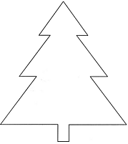
Załącznik nr 2
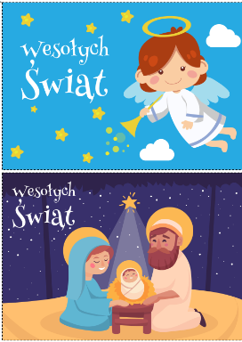

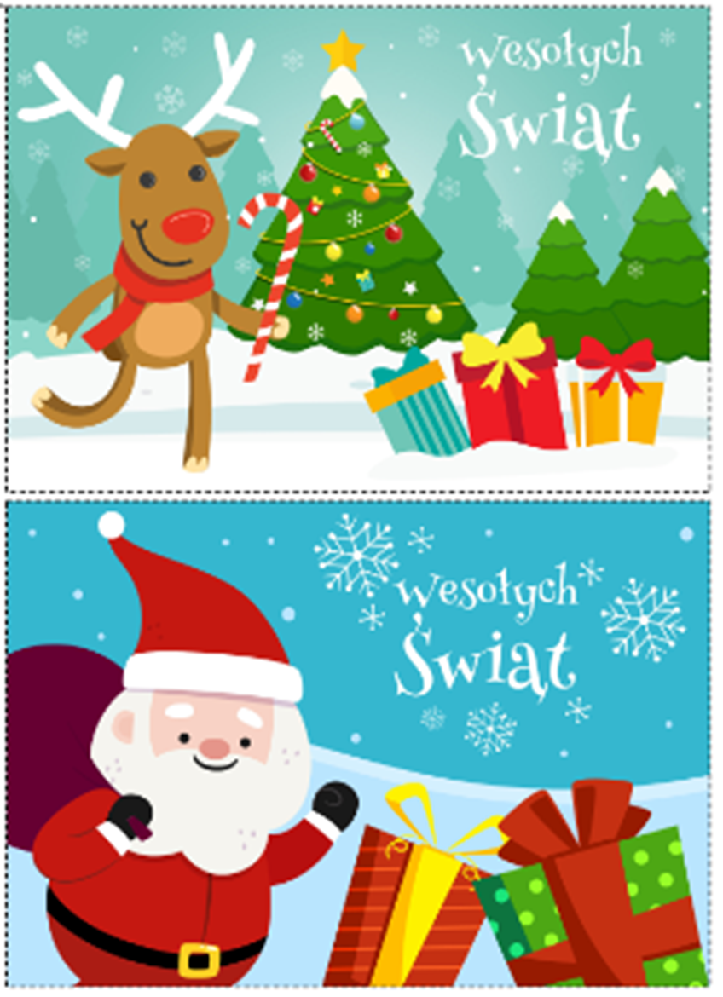

Załącznik nr 3

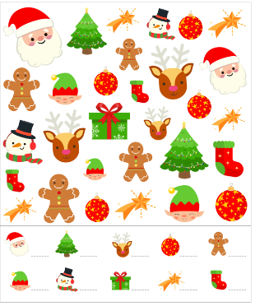
Zadanie dla chętnych : Znajdź i policz (zamiast cyfry narysuj odpowiednią liczbę kresek)

